PADEŽI/ILUSTRACIJE

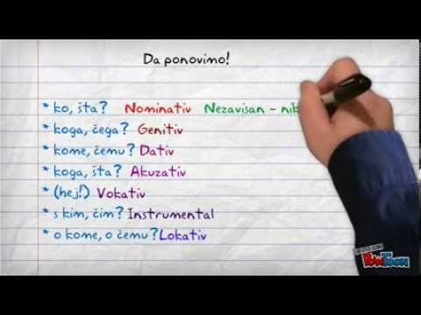

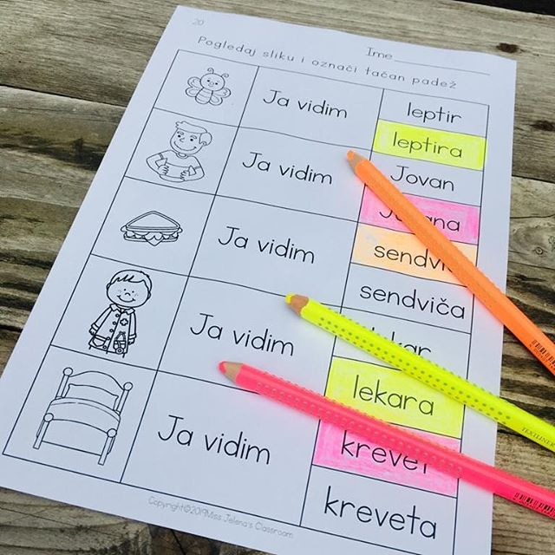

PADEŽI/ILUSTRACIJE

